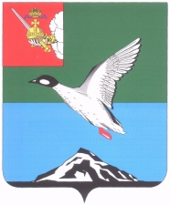

Муниципальное Собрание Череповецкого муниципального района
Вологодской области

Р Е Ш Е Н И Е

от 13.12.2024 № 605
г. Череповец

О предоставлении в 2025 году дополнительных мер
социальной поддержки семей участников специальной военной
операции, связанной с обеспечением и доставкой твердого топлива

В соответствии с Федеральным законом от 06.10.2003 № 131-ФЗ
«Об общих принципах организации местного самоуправления в Российской Федерации», в целях расширения мер социальной поддержки семей участников специальной военной операции, Уставом Череповецкого муниципального района Вологодской области Муниципальное Собрание района

РЕШИЛО:
1. Установить в 2025 году дополнительную меру социальной поддержки в виде разовой денежной выплаты на приобретение твердого топлива (дров) в размере 10 тысяч рублей семьям участников специальной военной операции, проживающим в жилых помещениях без центрального отопления.
2. Администрации Череповецкого муниципального района определить порядок и условия предоставления выплат, указанных в настоящем решении.
3. Установить, что финансирование расходов на предоставление дополнительных мер социальной поддержки, указанных в пункте 1 настоящего решения, осуществляется за счет средств бюджета Череповецкого муниципального района.
4. Решение опубликовать в газете «Сельская новь» и разместить
на официальном сайте Череповецкого муниципального района в информационно-телекоммуникационной сети «Интернет».

Глава района Л.Г. Киселева

